Owens Corning Foamglas veröffentlicht Whitepaper zu erdberührten Anwendungen

Mit dem neuen Whitepaper „Schaumglasdämmung für anspruchsvolle erdberührte Anwendungen“ präsentiert der Geschäftsbereich Foamglas eine umfassende fachliche Übersicht über die Herausforderungen bei der Bauausführung als Perimeterdämmung. Das Dokument richtet sich an Planer, Ingenieure und Fachunternehmen, die sichere und langlebige Kelleretagen realisieren möchten. Im Mittelpunkt steht Foamglas. Der Dämmstoff aus Schaumglas ist besonders widerstandsfähig gegenüber Druck, Feuchtigkeit und chemischen Einflüssen. So werden produktspezifischen Prüfungen im Rahmen der CE-Kennzeichnung nach EN 13167 durchgeführt, und in der Leistungserklärung aufgeführt. Auch wird das Material beispielsweise im Rahmen der bauaufsichtlichen Zulassungen hinsichtlich Beständigkeit gegen Umwelteinflüsse bewertet. Durch diese spezifischen Eigenschaften bleibt die Dämmleistung auch in erdberührten Bereichen dauerhaft erhalten.

Erdberührte Bauteile sind hohen Belastungen ausgesetzt. Durch steigende Anforderungen an Energieeffizienz, den Trend zu längeren Nutzungsdauern und die zunehmende Nutzung von Kellergeschossen entsteht ein deutlicher Planungsdruck. Feuchtigkeit ist einer der kritischsten Faktoren im erdberührten Bereich. Eindringendes Wasser oder Kondensation in den Zwischenräumen können die thermische Leistung von Dämmstoffen drastisch reduzieren und die energetische Effizienz des gesamten Gebäudes beeinträchtigen. Hinzu kommt das Risiko von Kondensation, das insbesondere im Bereich der Bodenplatte zu mikrobiellen Schäden oder Korrosion führen kann. Auch der Druck aus dem Erdreich spielt eine zentrale Rolle: Eine nachgiebige, verformbare Dämmschicht kann zu Setzungen führen, die wiederum Spannungsumlagerungen oder Risse im Tragwerk verursachen. Im Gegensatz zu frei zugänglichen Bauteilschichten besteht bei der Dämmung unter der Bodenplatte keinerlei Möglichkeit, den Dämmstoff nachträglich zu warten oder zu ersetzen. Darum müssen Dämmstoffe im Erdreich ihre Leistungsfähigkeit über Jahrzehnte hinweg unverändert aufrechterhalten. Ergänzend dazu treten je nach geologischer Situation Schadstoffe und Radongase aus dem Erdreich auf, die besondere Anforderungen an die Materialdichtheit stellen.

Schaumglas als zuverlässige Lösung
Das Whitepaper zeigt detailliert auf, warum Schaumglas hier eine besonders robuste und sichere Lösung darstellt. Die geschlossenzellige Struktur des Materials macht es vollständig wasser- und dampfdicht und verhindert jegliche Feuchtewanderung in oder durch die Dämmschicht. Schaumglas bleibt auch unter dauerhaftem hydrostatischem Druck absolut trocken und behält dadurch seine Dämmleistung über Jahrzehnte hinweg bei. Gleichzeitig verfügt das Material über eine hohe Druckfestigkeit und Maßstabilität. Es verformt sich weder unter hohen Lasten noch bei Temperaturschwankungen und schützt so die Konstruktion vor Setzungen und Materialermüdung. So wird die Druckfestigkeit des Dämmstoffes nach DIN EN 826 bestimmt („Bestimmung des Verhaltens bei Druckbeanspruchung“) und in der Leistungserklärung nachgewiesen sowie durch das FIW München überwacht. Darüber hinaus ist Schaumglas chemikalienbeständig, radondicht und resistent gegen Schädlinge. Die 100-Jahre-Referenznutzungsdauer des Materials ist in der EPD-PCE-20200300-IBB1-DE dokumentiert.

Das neue Whitepaper im Überblick
Mit dem Whitepaper liefert Owens Corning Foamglas eine fundierte fachliche Grundlage für die Planung und Ausführung von Bodenplatten- und Fundamentkonstruktionen. Es erläutert nicht nur die thermischen, mechanischen und bauphysikalischen Herausforderungen, sondern zeigt auch praxisnahe Lösungswege. Grafiken, technische Kennwerte und verständlich aufbereitete Hintergrundinformationen machen das Dokument zu einem wertvollen Werkzeug für alle, die im Bereich des erdberührten Bauens tätig sind.

Das Whitepaper „Schaumglasdämmung für anspruchsvolle erdberührte Anwendungen“ können Interessierte ab sofort direkt bei Owens Corning Foamglas anfordern – per Mail an info@foamglas.de.
ca. 4.000 Zeichen

Über Owens Corning

Owens Corning ist ein führender Anbieter von Markenbauprodukten mit drei sich ergänzenden, marktführenden Geschäftsbereichen, die Dach-, Dämm- und Türprodukte vor allem für den Wohnbau in Nordamerika und Europa anbieten. Das Unternehmen verfolgt eine integrierte Markteinführungsstrategie und stützt sich auf eine Reihe einzigartiger „OC Advantages™“ – darunter seine ikonische Marke, seine beispiellose wirtschaftliche Stärke, führende Technologie und eine erfolgreiche Kostenposition –, um Kunden dabei zu unterstützen, auf dem Markt erfolgreich zu sein und zu wachsen. Owens Corning hat es sich zur Aufgabe gemacht, durch erfolgreiche Partnerschaften, führende Leistung und engagierte Mitarbeiter dazu beizutragen, besser zu bauen und mehr zu erreichen. Owens Corning wurde 1938 gegründet, hat seinen Hauptsitz in Toledo, Ohio, und ist an der New York Stock Exchange notiert (NYSE: OC). Weitere Informationen finden Sie unter www.owenscorning.com.

Bildunterschriften

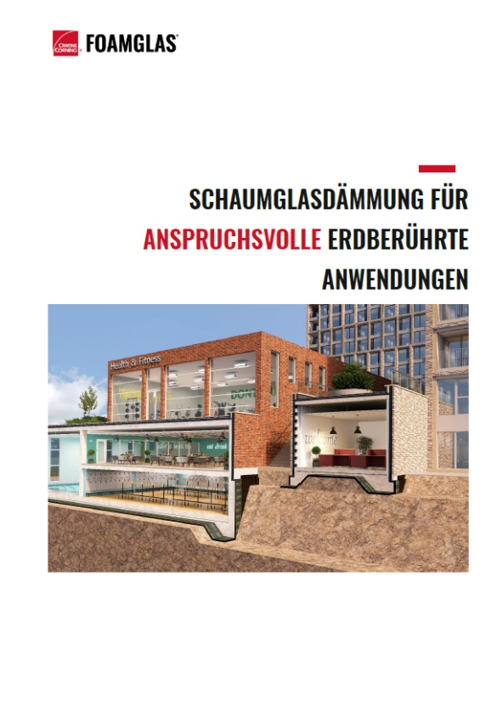
[26-04 Whitepaper Below Ground]
Das neue Whitepaper von Foamglas liefert fachliche Einblicke in die Planung und Ausführung erdberührter Bauwerke mit Schaumglasdämmung.
Foto: OC FOAMGLAS®

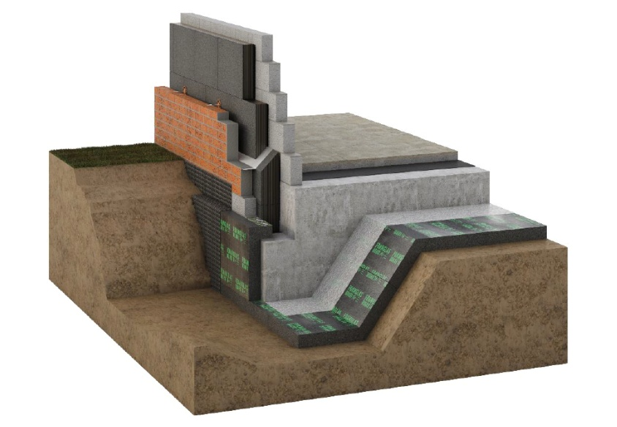
[26-04 Erdberührte Bauteile]
Im Gegensatz zu frei zugänglichen Bauteilschichten (beispielsweise im Bereich der Dachdämmung) besteht im erdberührten Bereich keinerlei Möglichkeit, die Dämmung nachträglich zu warten oder zu ersetzen. Damit müssen Dämmstoffe hier ihre Leistungsfähigkeit über Jahrzehnte hinweg unverändert aufrechterhalten.
Foto: OC FOAMGLAS®

Rückfragen beantwortet gern:

Deutsche FOAMGLAS GmbH
Sandra Alsen
Tel. +49 172 6239981
sandra.alsen@owenscorning.com
www.foamglas.de

